1) Ali dana trditev DRŽI ali NE DRŽI?

|  |  |
| --- | --- |
| Organske kisikove spojine so sestavljene iz elementov kisika, ogljika in dušika. | DRŽI NE DRŽI |
| Funkcionalna skupina je atom ali skupina atomov, ki je  značilna za določeno vrsto organskih spojin. | DRŽI NE DRŽI |

A – __________________________

B - ___________________________

C – ___________________________

2) Poimenuj prikazane funkcionalne skupine:

A) B) 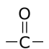 C) 

3) Prikazane sta dve strukturne formule organskih kisikovih spojin. Reši naloge.

Obkroži in poimenuj funkcionalno skupino.

V katero skupino organskih kisikovih spojin uvrščamo spojino?

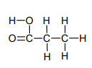

Obkroži in poimenuj funkcionalno skupino.

V katero skupino organskih kisikovih spojin uvrščamo spojino?

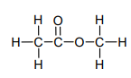

4) Dopolni preglednico, v kateri so prikazane organske kisikove spojine, ki so zgrajene iz štirih ogljikovih atomov.

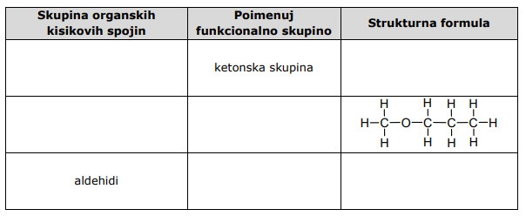

5) Različne organske kisikove spojine so prikazane s slikami krogličnih modelov. Reši naloge.

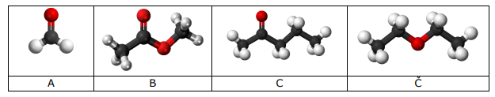

a) Imenuj element, ki je prikazan s kroglico črne barve: _____________________________, bele barve: __________________ in rdeče barve: ___________________

b) Zapiši črko modela, ki prikazuje molekulo ketona. ________

c) Zapiši črko modela, ki predstavlja dietil eter. _______

č) Zapiši črko modela, ki vsebuje estrsko funkcionalno skupino. ______

d) Poimenuj funkcionalno skupino modela molekule označenega s črko A. ________________

6) Prikazane so slike krogličnih modelov organskih kisikovih spojin. Zapiši njihovo racionalno formulo, zapiši funkcionalno skupino in jih uvrsti v ustrezno skupino.

|  |  |  |  |
| --- | --- | --- | --- |
| Kroglični model | Racionalna formula | Formula funkcionalne skupine | Skupina organske kisikove spojine |
|  |  |  |  |
|  |  |  |  |
|  |  |  |  |
|  |  |  |  |

7) Nariši strukturne formule alkoholov.

a) butan-1-ol b) cikloheksanol c) pentan-1,3-diol

8) V skladišču kemikalij smo našli stekleničko, v kateri je brezbarvna tekočina. Na steklenički je napis »alkohol C6H14O«. Zapiši **racionalne formule** treh možnih **položajnih izomerov** tega alkohola z **aciklično in nerazvejano verigo** ogljikovih atomov. **Alkohole tudi poimenuj.**

|  |  |
| --- | --- |
| Formula položajnega izomera: | Ime: |
|  |  |
|  |  |
|  |  |

9) Prikazani sta racionalni formuli dveh spojin.

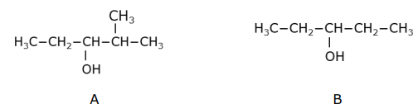

Obkroži, ali je trditev PRAVILNA ali NAPAČNA. Svojo odločitev utemelji.

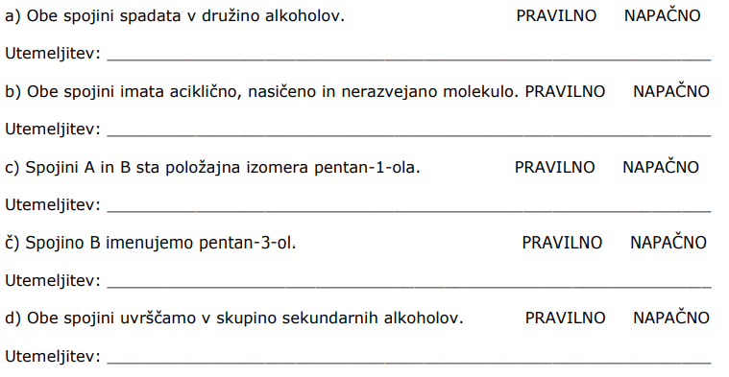

10) Razlike v topnosti različnih alkoholov v vodi lahko razložimo s polarnostjo molekul. V molekuli alkohola ločimo nepolarni del, ki je sestavljen iz ogljikovih in vodikovih atomov (ogljikovodikova veriga) in polarni del – hidroksilna funkcionalna skupina.

Primerjaj alkohola na shemi in pojasni, kateri se bo topil v polarni vodi.

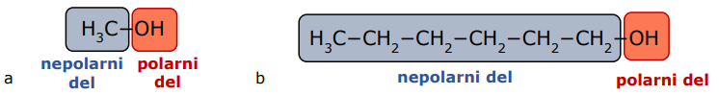

10.1) Katero topilo predlagaš za raztapljanje alkohola označenega s črko B? Odgovor utemelji.

11) Prikazana sta modela molekul dveh spojin. Predvidevaj, katera od teh ima **nižje vrelišče**. Odgovor utemelji.

